Игра – универсальное средство, помогающее преподавателю иностранного языка превратить достаточно сложный процесс обучения в увлекательное и любимое детьми занятие.
Игра помогает вовлечь в учебный процесс даже «слабого» учащегося, так как в ней проявляются не только знания, но и находчивость и сообразительность чувство равенства, атмосфера увлеченности и радости, ощущение посильности заданий – все это дает возможность учащимся преодолеть стеснительность, мешающую свободно употреблять в речи слова чужого языка, и благотворно сказываться на результатах обучения.
Незаметно усваивается языковый материал, а вместе с этим возникает чувство удовлетворения, чувство маленькой победы над лексическим или грамматическим материалом.
Обучая посредством игры, мы учим детей не так, как нам, взрослым, удобно дать учебный материал, а как детям удобно и естественно его взять.
Игру можно применять на любом этапе обучения и с любыми возрастными категориями учащихся.

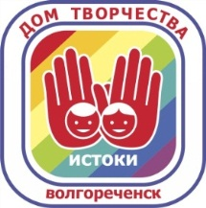

Муниципальное бюджетное учреждение
дополнительного образования
«Дом творчества «Истоки» городского округа город Волгореченск Костромской области»

Наши контакты
Адрес – г. Волгореченск
улица Пионерская дом 10/5
Телефон 3-14-59

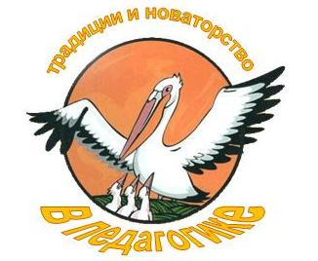

Городской конкурс профессионального мастерства «Педагог года - 2016»

Применение игровых технологий на занятиях в школе английского языка «АВС»

Педагог дополнительного образования Морозова Наталья Владимировна

Волгореченск

Игра 1: Smiley face
В эту игру можно играть со всем классом, в группах или парах. Загадайте слово. На доске начертите в линию короткие штрихи по количеству букв в слове, которое изучают ваши учащиеся
_ _ _ _
(cake)
Попросите детей угадать одну за другой буквы, которые есть в загаданном слове. Если учащийся правильно угадывает, напишите букву в том месте слова, где она стоит, если не правильно угадал букву, напишите эту букву под словом, зачеркните ее и затем нарисуйте круг, который будет обозначать лицо.
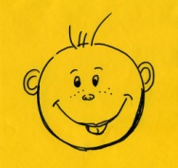
С каждой неправильно угаданной буквой, добавляйте недостающие части лица (два глаза, нос, рот, два уха, шею, волосы). Игра продолжается до тех пор, пока не угадано слово, либо пока лицо полностью не нарисовано.

Игра 2: Bingo
В эту игру можно играть как со всем классом, так и в парах. Попросите учащихся нарисовать поле для игры 3*3 или 3*2 квадрата. В каждом квадрате учащиеся пишут слова по теме, которую изучают
apple | tomato | banana
orange | egg | potato
Называйте слова по теме в любом порядке (можно использовать картинки/карточки) и отмечайте слова, которые назвали, чтобы не повториться. Учащиеся зачеркивают услышанные слова. Кто первый зачеркнет все слова в любом ряду, кричит Бинго!
Можно заранее подготовить карточки со словами или картинками для учащихся, которые еще не умеют читать и писать, тогда услышанные слова надо не зачеркивать, а закрывать картинками.

Игра 3: Body words
Учащиеся делятся на команды, в команде выбирается капитан. Каждая команда получает слово, которое нужно показать своим телом, где каждая буква это ученик. Капитан, помогает расставить участников игры, так чтобы получилось слово и сам участвует в игре.
Одна команда показывает слово, а другая пытается отгадать его. Потом они меняются местами.
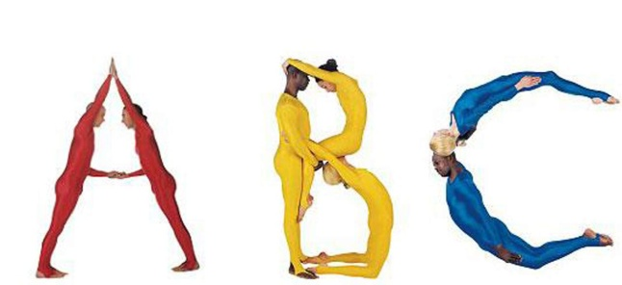
Игру можно усложнить, раздавая командам буквы, из которых они должны составить слово. Слово можно показать целиком, по частям (начало, середина или конец слова) или расставив буквы не по порядку для более подготовленных учащихся, что бы отгадать слово.
Для младших учащихся можно игру проводить всем классом как физкультминутку, называя изученные буквы, цифры, что бы ребята показали их своим телом.

